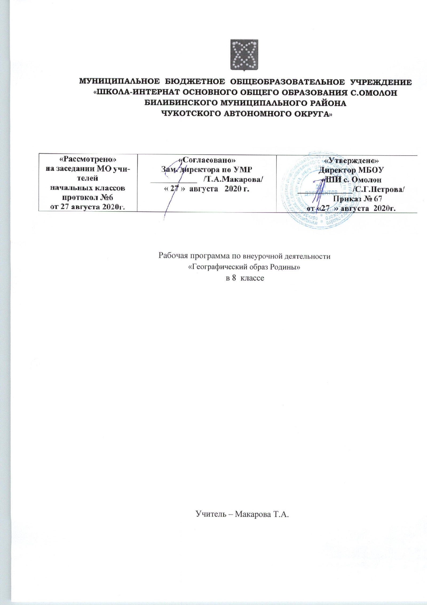

- Пояснительная записка
Рабочая программа внеурочной деятельности «Географический образ Родины» 8 класс составлена
на основании
- Устава МБОУ «ШИ с. Омолон»
- ООП ООО МБОУ «ШИ с. Омолон»
- учебного плана МБОУ «ШИ с. Омолон» на 2020-2021 учебный год.
- Цели и задачи программы
Цель программы:
обогащение знаний учащихся об особенностях природы России, развитие интереса к предмету «География России. Природа», воспитание любви к своей стране.
Задачи:
• расширить представления о природе России как территории с уникальными природными условиями и ресурсами;
• воспитывать нравственно-ценностное отношение к окружающей среде
- Место программы в учебном плане
Рабочая программа внеурочной деятельности по интеллектуальному направлению «Географический образ Родины» рассчитана на 1 час в неделю.
Сроки реализации: программа рассчитана на 34 часа в 8 классе.

- Результаты освоения курса внеурочной деятельности
Личностные:
• осознание российской гражданской идентичности и своей этнической принадлежности;
• ответственное отношение к учению;
• готовность и способность к саморазвитию и самообразованию на основе мотивации к обучению и познанию;
• постепенное выстраивание собственной целостной картины мира;
• приобретение опыта участия в социально значимом труде;
• развитие коммуникативной компетентности в общении и сотрудничестве со сверстниками в процессе образовательной, общественно полезной, учебно-исследовательской, творческой деятельности;
• осознание ценности здорового образа жизни;
• понимание основ экологической культуры.
выраженной устойчивой учебно-познавательной мотивации учения;
устойчивого учебно-познавательного интереса к новым общим способам решения задач;
адекватного понимания причин успешности/неуспешности внеучебной деятельности;
Мета предметные:
Регулятивные УУД:
• ставить учебную задачу (самостоятельно и под руководством учителя);
• планировать свою деятельность (самостоятельно, в группе или под руководством учителя);
• работать в соответствии с поставленной учебной задачей;
• работать в соответствии с предложенным планом; сравнивать полученные результаты с ожидаемыми;
• владеть основами самоконтроля и самооценки;
• осуществлять осознанный выбор в учебной и познавательной деятельности.
Коммуникативные УУД:
• участвовать в совместной деятельности, организовывать сотрудничество;
• оценивать работу одноклассников;
• в дискуссии высказывать суждения, подтверждая их фактами;
• проявлять уважительное и доброжелательное отношение к другому человеку и его мнению;
• критично относиться к своему мнению.
Познавательные УУД:
• выделять главное, существенные признаки понятий;
• устанавливать причинно-следственные связи;
• определять критерии для сравнения фактов, явлений, событий, объектов;
• сравнивать объекты, факты, явления, события по заданным критериям;
• классифицировать информацию по заданным признакам;
• решать проблемные задачи;
• искать и отбирать информацию в учебных и справочных пособиях, словарях;
• работать с текстом и нетекстовыми компонентами;
• создавать тексты разных типов (описательные, объяснительные).

- Содержание курса внеурочной деятельности с указанием форм организации и видов деятельности «Географический образ Родины»

Раздел 1. Введение. Зачем мы изучаем географию России 1 ч.
Почувствуй себя географом – исследователем. Игра «Горящая путёвка»
Раздел 2. Пространства России. Географическое положение России. 7ч.
Почувствуй себя географом – исследователем. Самостоятельная работа, заполнение таблиц: « Влияние различных событий и явлений на изменение разных видов географических положений», «Следствия размера территорий и географического положения страны», «Достоинства и недостатки ЭГП», «Геополитические интересы России».
Почувствуйте себя краеведами. Самостоятельная работа «Оценка географического положения территории вашего проживания области, города».
Россия – морская держава. Разработка виртуального круиза по морям России Работа с контурной картой. Нанести объектов береговой линии морей и их частей, омывающих Россию.
Игра « Имена на карте России». Составление и определение маршрутов крупных русских экспедиций в Сибирь и на Дальний Восток. Составление и определение маршрутов крупных русских экспедиций в Сибирь и на Дальний Восток. Почувствуйте себя театралами. Театрализованные рассказы: « Поход Ермака», « Поход Ивана Москвитина», « Открытия Пояркова и Хабарова», Поход Дежнева и Попова.
Осваиваем метод моделирования. Создаем на к/к модель, отражающую географические объекты, которые носят имена русских путешественников.
Почувствуйте себя журналистами. Самостоятельная работа. Написать сочинение – эссе по темам 1) Всегда ли граница имеет только ограничительные функции? Если нет, то, какие ещё? 2) Огромная территория Сибири была колонизирована Россией за 58 лет. Почему продвижение на юг и на запад проходило медленнее? 3) О каких этапах истории России говорят названия крайних северной и восточной точек нашей страны.
Раздел 3. Уникальная природа России. 9ч.
Почувствуйте себя геоморфологами. Игра « Географическая почта»
Почувствуйте себя краеведами. Самостоятельная работа «Сравнение рельефа Предволжье и Заволжье с точки зрения его влияния на жизнь и хозяйственную деятельность людей».
Почувствуй себя климатологом. Самостоятельная работа «Выявление особенностей и главных черт климата России»
Почувствуй себя климатологом. «Климатические рекорды России» Самостоятельная работа. Составляем маршруты путешествия по климатическим поясам и областям России, доказывающий разнообразие климатов страны
Почувствуйте себя в роли молодых ученых. Деловое турне по речной системе Европейской России. Подготовка презентации «Главная улица России – Волга».
Почувствуйте себя журналистами. Составить рассказ на тему « Реки – географический каркас территории».
Почувствуй себя географом - исследователем. «Что в имени твоем, Байкал». Исследовательская работа по вопросам:- истории, геологии, климатологии, гидрологи, зоологии, экологии Байкала.
Почвы России. Беседа- диспут « Надо ли улучшать качество почв». Подготовка презентации « Почвы - национальное достояние страны».
Почувствуйте себя биологами. Составить кроссворд растительный и животный мир нашей страны.
Раздел 4. Природные зоны России 3ч.
Почувствуйте себя учеными. Составить визитную карточку и маршрут экспедиции по литературным источникам в арктическую пустыню, тундру, тайгу, степь, лесостепь, пустыню.
Почувствуй себя географом-исследователем. «Много этажность природы гор». Подготовка презентации «Растения и животные горных районов России».
Почувствуй себя географом-исследователем. Самостоятельная работа. Изучение ООПТ своей местности, расположение, статус и назначение.
Раздел 5. Природа регионов России 12 ч.
Восточно - Европейская равнина. Почувствуйте себя картографами. Составить картосхему «Природа Русской равнины. к/к модель, отражающую природные памятники Русской равнины.
Кавказ - молодые и высокие горы России. Почувствуйте себя картографами. Составить картосхему Кавказских гор.
Почувствуйте себя туроператорами. Составить схему маршрутов путешествий по Северному Кавказу а) для отдыха и лечения. б) горнолыжного спорта, в) знакомство с памятниками природы. Презентация о памятниках природы Северного Кавказа.
«Каменный пояс Земли русской. Почувствуйте себя картографами. Составить картосхему основных объектов рельефа и внутренних вод Урала.
Почувствуйте себя экскурсоводами. Разработка виртуальной экскурсии по реке Чусовая, Ильменский заповедник, Кунгурская пещера
Почувствуйте себя картографами. Составить картосхему Природа Западной Сибири»
Почувствуйте себя журналистами. Написать статью в журнал. «Характеристика условий работы и быта человека в Западной Сибири» Почувствуйте себя журналистами «Восточная Сибирь: величие и суровость природы». Написать сочинение – эссе на слова М.В. Ломоносова «Российское могущество Сибирью прирастать будет».
Осваиваем метод моделирования. работа на контурной карте. Отразить географические объекты территории Восточной Сибири, имена исследователей Восточной Сибири. Осваиваем методы проектирования.
«Оценка рекреационных ресурсов России – Восточной Сибири. Защита проекта. «Разработка и рекламирование туристических маршрутов по территории Восточной Сибири.
Осваиваем метод моделирования. Работа на контурной карте. Отразить географические объекты территории Дальнего Востока, имена землепроходцев и исследователей этого края.
Осваиваем методы проектирования. Камчатка – заповедный край Земли, страна вулканов и гейзеров». Защита проекта « Географическое исследование Камчатки».
Раздел 6. Объекты Всемирного природного и культурного наследия на территории России. 2ч
«Семь чудес света России». Защита проекта «Семь чудес света России».

- Календарно-тематическое планирование

№  п/п | Раздел | Тема | Кол-во часов | Результат
1.Введение. Зачем мы изучаем географию России 1ч

1 |  | Почувствуй себя географом -исследователем | 1ч | Игра «Горящая путёвка»
2.Пространства России. Географическое положение России. 8ч
2,3 |  | Почувствуй себя географом –исследователем. | 2 ч | Самостоятельная работа, заполнение таблиц:  « Влияние различных событий и явлений на изменение разных видов географических положений», «Следствия размера территорий и г-п страны», «Достоинства и недостатки ЭГП», «Геополитические интересы России».
4 |  | Почувствуйте себя краеведами | 1ч | Самостоятельная работа «Оценка географического положения территории вашего проживания области, города».
5 |  | Россия – морская держава. Разработка виртуального круиза по морям России | 1ч | Работа с контурной картой. Нанести объектов береговой линии морей и их частей, омывающих Россию
6 |  | Игра « Имена на карте России» | 1ч | Составление и определение маршрутов крупных русских экспедиций в Сибирь и на Дальний Восток.
7 |  | Почувствуйте себя театралами. | 1ч | Театрализованные рассказы: « Поход Ермака», « Поход Ивана Москвитина»,  « Открытия Пояркова и Хабарова», Поход Дежнева и Попова.
8 |  | Осваиваем метод моделирования. | 1ч | Создаем на к/к модель, отражающую географические объекты, которые носят имена русских путешественников.
9 |  | Почувствуйте себя журналистами | 1ч | Сочинение –эссе по темам  1) Всегда ли граница имеет только ограничительные функции? Если нет, то какие ещё?  2) Огромная территория Сибири была колонизирована Россией за 58 лет. Почему продвижение на юг и на запад проходило медленнее?  3) О каких этапах истории России говорят названия крайних северной и восточной точек нашей страны?
3.Уникальная природа России. 9ч
10 |  | Почувствуйте себя геоморфологами. | 1ч | Игра « Географическая почта»
11 |  | Почувствуйте себя краеведами | 1ч | Самостоятельная работа «Сравнение рельефа Предволжье и Заволжье с точки зрения его влияния на жизнь и хозяйственную деятельность людей».
12 |  | Почувствуй себя климатологом. | 1ч | Самостоятельная работа «Выявление особенностей и главных черт климата России»
13 |  | Почувствуй себя климатологом. «Климатические рекорды России» | 1ч | Маршруты путешествия по климатическим поясам и областям России, доказывающий разнообразие климатов страны
14 |  | Почувствуйте себя в роли молодых ученых. Деловое турне по речной системе Европейской России | 1ч | Презентация  «Главная улица России – Волга»
15 |  | Почувствуйте себя журналистами | 1ч | Рассказ на тему « Реки – географический каркас территории»
16 |  | Почувствуй себя географом-исследователем.  «Что в имени твоем, Байкал» | 1ч | Исследовательская работа по вопросам:  - истории, геологии, климатологии, гидрологии, зоологии, экологии Байкала
17 |  | Почвы России. Беседа- диспут « Надо ли улучшать качество почв» | 1ч | Презентация  « Почвы - национальное достояние страны».
18 |  | Почувствуйте себя биологами. | 1ч | Кроссворд растительный и животный мир нашей страны и Ульяновской области
4. Природные зоны России 3ч
19 |  | Почувствуйте себя учеными. | 1ч | Визитная карточка и маршрут экспедиции по литературным источникам в арктическую пустыню, тундру, тайгу, степь, лесостепь, пустыню.
20 |  | Почувствуй себя географом- исследователем. «Многоэтажность природы гор» | 1ч | Презентация « Растения и животные горных районов России»
21 |  | Почувствуй себя географом-исследователем. | 1ч | Самостоятельная работа. Изучение ООПТ своей местности, расположение, статус и назначение.
5.Природа регионов России 12 ч
22 |  | Восточно - Европейская равнина. Почувствуйте себя картографами. | 1ч | Картосхема «Природа Русской равнины. к/к модель, отражающую природные памятники Русской равнины.
23 |  | Кавказ - молодые и высокие горы России. Почувствуйте себя картографами. | 1ч | Картосхема Кавказских гор
24 |  | Почувствуйте себя туроператорами | 1ч | Схема маршрутов путешествий по Северному Кавказу а) для отдыха и лечения. б) горнолыжного спорта, в) знакомство с памятниками природы. Презентация о памятниках природы Северного Кавказа
25 |  | «Каменный пояс Земли русской. Почувствуйте себя картографами. | 1ч | Картосхема основных объектов рельефа и внутренних вод Урала
26 |  | Почувствуйте себя экскурсоводами. | 1ч | Разработка виртуальной экскурсии по р Чусовая, Ильменский заповедник, Кунгурская пещера
27 |  | Почувствуйте себя картографами | 1ч | Картосхема  « Природа Западной Сибири»
28 |  | Почувствуйте себя журналистами | 1ч | Статья в журнале. «Характеристика условий работы и быта человека в Западной Сибири»
29 |  | Почувствуйте себя журналистами «Восточная Сибирь: величие и суровость природы» | 1ч | Сочинение – эссе на слова М.В. Ломоносова «Российское могущество Сибирью прирастать будет»
30 |  | Осваиваем метод моделирования | 1ч | к/к -модель, отражающую географические объекты территории Восточной Сибири, имена исследователей Восточной Сибири
31 |  | Осваиваем методы проектирования. «Оценка рекреационных ресурсов России – Восточной Сибири | 1ч | Проект. «Разработка и рекламирование туристических маршрутов по территории Восточной Сибири»
32 |  | Осваиваем метод моделирования | 1ч | к/к модель, отражающую географические объекты территории Дальнего Востока, имена землепроходцев и исследователей этого края
33 |  | Осваиваем методы проектирования. Камчатка – заповедный край Земли, страна вулканов и гейзеров» | 1ч | Проект « Географическое исследование Камчатки.
6. Объекты Всемирного природного и культурного наследия на территории России 2ч
34 |  | « Семь чудес света России». | 1ч | Проект. «Семь чудес света России».

